2026 年第三季度回顾
本文记录第三季度的产品进展。重点是把阅读器从“能读”推进到“读得下去”。

关键指标
三个月的数据都在增长，其中索引耗时下降最明显。 下面是分季度对比：
季度 | 索引耗时 | 搜索 p95
Q1 | 38.2s | 31ms
Q2 | 26.4s | 25ms
Q3 | 20.3s | 22ms

一个重要的取舍
索引是可删可重建的缓存，所以任何跟身份有关的东西都不能只存在索引里。 这条约束后来影响了好几个设计。

下一步
- 把剪藏的真实站点成功率跑到 85% 以上
- 支持更多本地格式（txt / sql / html / docx）
- 打包成安装包

增长图
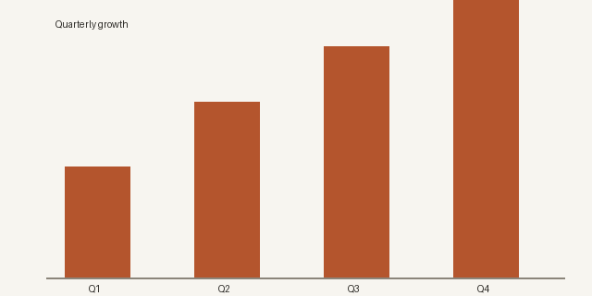
图 1：四个季度的增长趋势（示意）

